Начальная страница <- Документы \ Закупки

Соглашение с поставщиком
Документ «Соглашение с поставщиком» предназначен для запрета или разрешения поступления номенклатуры от поставщика, занесения в базу данных 1С закупочных цен товаров, приобретаемых от поставщика, назначения максимальной цены на товар.
Документ позволяет зафиксировать:
- закупочные цены, по которым договорились с поставщиком;
- допустимые отклонения по ценам при закупке;
- список номенклатуры, которая может поставляться поставщиком.
Документы «Регистрации цен поставщиков» создаются, хранятся и редактируются из формы списка документов «Соглашение с поставщиком», который доступен в разделе «Закупки» → группа «Работа с поставщиками». Новый документ создаётся из формы списка с помощью команды «Создать» или кнопки «Создать новый элемент копированием текущего».
Так же документ «Регистрации цен поставщиков» может быть создан регламентным заданием «Создание документов по акции», если действует маркетинговая акция «Изменение цен поставщиков». В этом случае регламентное задание формирует документ «Регистрация цен поставщиков» дважды: один документ создается в начале акции (он устанавливает цену контрагента на время проведения акции), второй документ формируется в день окончания акции и устанавливает цену контрагента на товар после акции.
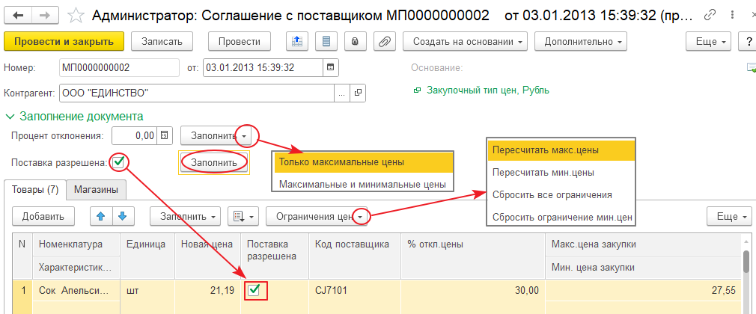Форма документа «Регистрация цен поставщика»
При заполнении шапки документа указывается контрагент, номенклатура которого регистрируется.

Закладка «Товары»
На каждый товар назначаются следующие закупочные цены: текущая (поле «Новая цена»), максимальная и минимальная. Максимальную или минимальную цену закупки можно задать вручную или рассчитать автоматически на основании текущей цены и заданного процента отклонения, устанавливаемого в поле «Процент отклонения» группы реквизитов «Значения заполнения».
Если процент отклонения для всех товаров заданного контрагента одинаковый, то он указывается в поле «Процент отклонения». В этом случае заполнение максимальных и минимальных цен осуществляется через меню кнопки «Заполнить»:
— «Только максимальные цены»;
— «Максимальные и минимальные цены».
Если процент отклонения для всех товаров разный, то он задается вручную отдельно для каждого товара в графе «% откл.цены». Пересчет цен в этом случае осуществляется через меню кнопки «Ограничения цен» закладки «Товары»:
— «Пересчитать максимальные цены»;
— «Пересчитать минимальные цены»;
— «Сбросить все ограничения»;
— «Сбросить ограничение минимальные цен».
Пересчитать максимальные цены — при нажатии кнопки в таблице документа будут пересчитаны все максимальные цены на указанный для каждого товара процент отклонения в большую сторону.
Пересчитать минимальные цены — при нажатии кнопки в таблице документа будут пересчитаны все минимальные цены на указанный для каждого товара процент отклонения в меньшую сторону.
Сбросить все ограничения цен — при нажатии кнопки максимальные и минимальные цены, а также процент отклонения всех строк таблицы документа будут сброшены до нуля.
Обнулить минимальные цены — при нажатии кнопки минимальные цены всех строк таблицы документа будут сброшены до нуля.
При ручном изменении максимальной цены процент отклонения будет изменен. При ручном изменении минимальной цены процент отклонения не меняется.
Если при поступлении товара закупочная цена будет больше, чем максимальная, то документ прихода проведен не будет. Таким образом, становится возможен контроль цен поставляемых товаров. Если максимальная цена закупки не задана (введено нулевое значение), то контроль закупочной цены для этого товара вестись не будет.
Поставка разрешена (группа реквизитов «Значения заполнения») — флаг разрешает или запрещает проведение приходных документов и заказов с указанным товаром от заданного контрагента.
Если флаг в поле не установлен, то при нажатии кнопки «Заполнить» у всех строк табличной части закладки «Товары» будут сняты флаги «Поставка разрешена». В этом случае после проведения документа все последующие созданные документы прихода с заданным товаром от указанного контрагента будут запрещены к проведению.
Соответственно, если флаг «Поставка разрешена» установлен, то при нажатии кнопки «Заполнить» у всех строк табличной части закладки «Товары» будут установлены флаги «Поставка разрешена».

Закладка «Магазины»
Если необходимо контролировать разрешения номенклатуры к поставке на уровне магазина, а так же назначать максимальную цену поставки в конкретные торговые объекты, следует использовать закладку «Магазины».
В данной закладке можно указать один или несколько торговых объектов фирмы из справочника Торговые объекты, на поступление товаров в которые документ разрешит или запретит поставку и назначит максимальную цену на товар.
Для добавления одного торгового объекта в магазин следует использовать кнопку «Добавить».
Для добавления нескольких торговых объектов можно воспользоваться кнопкой «Заполнить по каталогу». Открывается форма выбора справочника «Торговые объекты» с множественным выбором. В форме нажатием кнопки «Выбрать» можно выбрать нужные магазины, после чего закрыть справочник.
Если табличная часть закладки «Магазины» пустая, то считается, что данные документа действуют на всех торговых объектах фирмы.

Проведение документа
Перед проведением документа, проверяется возможность изменения цены на товар, т.к. товар может находиться в маркетинговой акции «Изменение цен поставщиков» с запретом изменения цен поставщиков. По такому товару пользователю выводится сообщение о невозможности проведения документа. Цены по акции могут изменять только документ по назначению маркетинговой акции.
При проведении документа в регистры сведений «Номенклатура поставщика» и «Цены контрагентов» будет занесена информация по ценам товаров заданного контрагента и возможности разрешения поставки.
Если табличная часть закладки «Магазины» заполнена, то информация будет относиться к указанным торговым объектам.

